2017 Taiwan-Philippines Industrial Collaboration Summit
臺灣菲律賓產業鏈結高峰論壇

臺灣與菲律賓過去在產業經貿建立良好的互動基礎與合作關係。為參與菲律賓經濟發展機遇，並建立臺灣與菲律賓產業生態系，並強化雙方產業合作，中華民國全國工業總會將與菲律賓商工總會(Philippine Chamber of Commerce and Industry, PCCI)訂於2017年9月28日假馬尼拉半島酒店舉辦「2017臺灣菲律賓產業鏈結高峰論壇」。此次峰會將邀請來自臺灣及菲律賓的產業代表、學者專家共同與會，針對雙方關注的工業區開發、太陽光電系統、機械及資通訊產業創新應用等四大領域，進行未來共同合作項目與機制的互動討論。
敬邀 鈞座撥冗與會指教！

全國工業總會 理事長 許勝雄 敬邀

一、全程行程
時間：2017年9月26日(二)至9月29日(五) (會議時間9月28日)
日期 | 内容
第一天  9月26日(二) | 13:30-15:45  桃園第一航廈(TPE)→菲律賓馬尼拉(MNL)  華航CI703
第二天  9月27日(三) | 08:30-17:00  參訪菲律賓投資環境
第三天  9月28日(四) | 08:30-17:00  2017臺菲產業鏈結高峰論壇(全天)  地點：馬尼拉半島酒店一樓瑞格頓宴會廳Rigodon Ballroom, The Peninsula Manila
第四天  9月29日(五) | 10:00-12:00參與Taiwan Expo 2017開幕式及參觀展會  16:45-18:55菲律賓馬尼拉(MNL) →桃園第一航廈(TPE)  華航CI704
註：主辦單位保留變更議程及活動之權利

二、2017臺灣菲律賓產業鏈結高峰論壇

論壇時間 2017年9月28日（星期四）

論壇地點 菲律賓馬尼拉半島酒店一樓瑞格頓宴會廳

論壇議程
主論壇大會(上午)
時間 | 議 程
08:30-09:00 | 迎賓報到
09:00-09:50 | 開幕式暨開幕致詞
09:50-10:10 | 簽署MOU暨嘉賓合影
10:10-10:30 | 茶 敘
10:30-12:00 | 專題演講 | 臺灣重要經濟產業政策及對台菲合作之意涵
10:30-12:00 | 專題演講 | 菲律賓重要經濟產業政策及對台菲合作之意涵
10:30-12:00 | 專題演講 | 臺灣產業發展現況與未來展望
10:30-12:00 | 專題演講 | 菲律賓產業發展現況與未來展望
12:00-13:30 | 午 餐
分組論壇(下午)
13:30-17:00 | 分項論壇 | 工業區開發經驗及未來展望
13:30-17:00 | 分項論壇 | 太陽光電系統
13:30-17:00 | 分項論壇 | 機械產業
13:30-17:00 | 分項論壇 | 資通訊電子創新應用
18:00-20:00 | 大會晚宴

2017臺灣菲律賓產業鏈結高峰論壇報名表
公司名稱 |  |  |  |  |  |  | 統一編號
地 址
電 話 |  |  |  |  | 傳真 |  |  |  | Website
聯絡人 |  |  |  |  | 手機 |  |  |  | E-mail
參加者 |  | 中文姓名 |  | 護照英文姓名 |  |  |  | 職 稱 |  | 性別 |  | 手機
 |  |  |  |  |  |  |  |  |  | 男／女
參加者 |  | 中文姓名 |  | 護照英文姓名 |  |  |  | 職 稱 |  | 性別 |  | 手機
 |  |  |  |  |  |  |  |  |  | 男／女
欲參加之下午分組論壇 □工業區開發經驗及未來展望□太陽光電系統 □機械產業 □資通電子創新應用
報名及服務選擇
NO | 去程及回程 | 日期 | 地點 | 活 動 項 目 | 住宿
1 | 去程航班 | 9/26  (二) | 台北  馬尼拉 | 臺灣桃園→菲律賓馬尼拉  (華航CI703 13:30-15:45) | The Peninsula Manila或Somerset Olympia Makati Executive Studio或Diamond Residence
2 | 回程航班 | 9/29  (五) | 馬尼拉  台北 | 菲律賓馬尼拉→臺灣桃園  (華航CI704 16:45-18:55)
- □全程參與  (9/26-9/29) |  |  | ◎委託代辦： |  |  | □ 素食  □ 代訂機票及機位 (因機票訂購時間及機位有差異，將由旅行社各別報價)  □ 代訂飯店住宿 (因房型差異，由旅行社個別報價)  請協助訂：□ 單人房 □雙人房 (皆非吸菸)  ◎ 自 辦：□ 機票 □ 住宿
- □部分參與  (請圈選參與活動日期：  9/27、9/28 ) |  |  | ◎委託代辦： |  |  | □ 素食  □ 代訂機票及機位 (因機票訂購時間及機位有差異，將由旅行社各別報價)  去程：日期 班機 時間 回程：日期 班機 時間  □ 代訂飯店住宿 (因房型差異，由旅行社個別報價)  請圈選日期：□ 9/26 □ 9/27 □ 9/28  請協助訂：□ 單人房 □ 雙人房 (皆非吸菸)  ◎ 自 辦：□ 機票 □ 住宿
3. 菲律賓簽證：□委託代辦(須備申請表(附件)、護照正本、身分證正反面影本、二吋彩色白底大頭照2張) □自辦
4. 特殊需求說明：
說明：1.全程參與者，將協助統一安排交通接駁。若部分參與，機場至飯店之交通請自理。 2.餐食除飯店早餐外，其他再作安排。
3.住房選擇雙人房者，需有共宿對象。 4.報名截止日期：9月12日。
協辦  單位 | 財團法人資訊工業策進會  連絡人：陳彥合  TEL：(02)2711-0516#17  FAX：(02)2711-1576  台北市敦化南路二段216號19樓  E-mail：brianchen@micmail.iii.org.tw |  |  |  |  |  | 承辦    旅行社 | 世界旅行社股份有限公司  人員：林秀純小姐/彭婷琪小姐  地址：台北市松江路101號7樓之1  TEL ：886-2-2515-2185 EXT 1130/1136  FAX：886-2-2509-1892  E-mail：teresa@worldwide.com.tw／alice61@worldwide.com.tw

財團法人資訊工業策進會
蒐集個人資料告知事項暨個人資料提供同意書

財團法人資訊工業策進會(下稱本會)為遵守個人資料保護法令及本會個人資料保護政策、規章，於向您蒐集個人資料前，依法向您告知下列事項，敬請詳閱。

- 蒐集目的及類別
本會因辦理或執行業務、活動、計畫、提供服務及供本會用於內部行政管理、陳報主管機關或其他合於本會捐助章程所定業務、寄送本會或產業相關活動訊息之蒐集目的，而需獲取您下列個人資料類別：姓名、聯絡方式(如電話號碼、職稱、電子信箱、居住或工作地址等)、身分證統一編號，或其他得以直接或間接識別您個人之資料。
※您日後如不願再收到本會所寄送之行銷訊息，可於收到前述訊息時，直接點選訊息內拒絕接受之連結。

- 個人資料利用之期間、地區、對象及方式
除涉及國際業務或活動外，您的個人資料僅供本會於中華民國領域、在前述蒐集目的之必要範圍內，以合理方式利用至蒐集目的消失為止。

- 當事人權利
您可依前述業務、活動所定規則或依本會網站（http://www.iii.org.tw/）「個資當事人行使權利專頁」公告方式向本會行使下列權利：
- 查詢或請求閱覽。
- 請求製給複製本。
- 請求補充或更正。
- 請求停止蒐集、處理及利用
- 請求刪除您的個人資料。

- 不提供個人資料之權益影響
若您未提供正確或不提供個人資料，本會將無法為您提供蒐集目的之相關服務。

- 您瞭解此一同意書符合個人資料保護法及相關法規之要求，且同意本會留存此同意書，供日後取出查驗。

個人資料之同意提供：
- 本人已充分獲知且已瞭解上述貴會告知事項。
- 本人同意貴會於所列蒐集目的之必要範圍內，蒐集、處理及利用本人之個人資料。

立同意書人：

中華民國 年 月 日
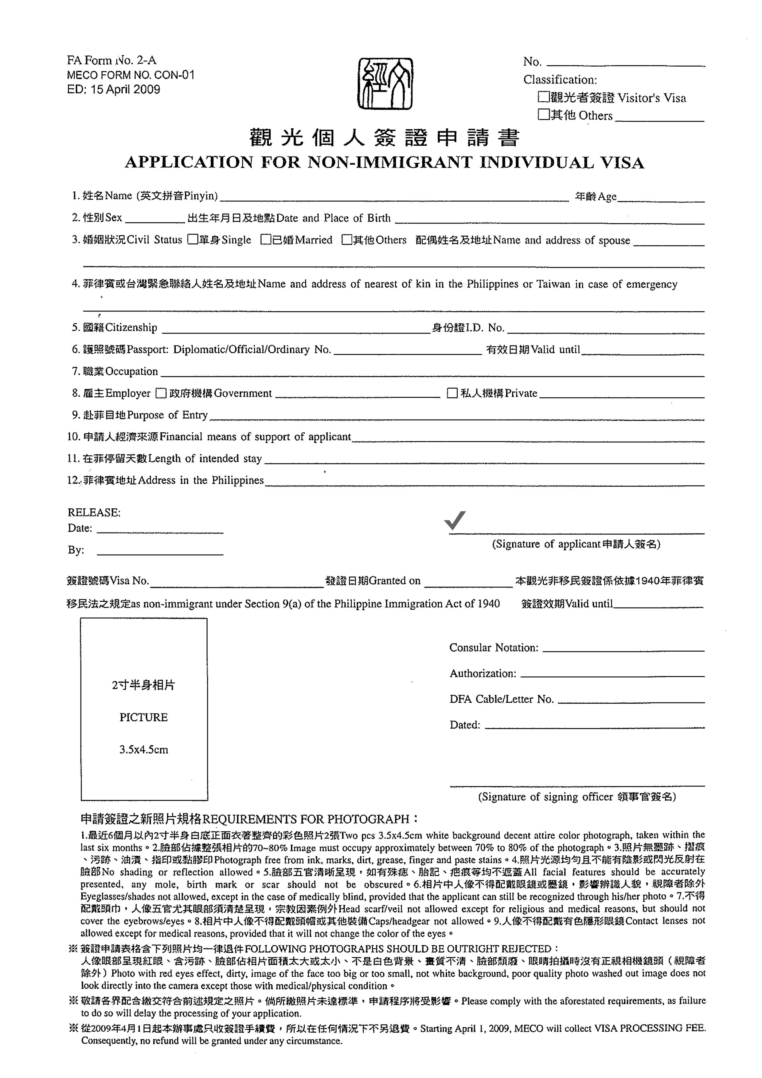

世界旅行社股份有限公司信用卡交易資料 日期: 年 月 日
□ 華南VISA商店代號：008523431328001 □美國運通AE 商店代號：0112217374
□ 花旗VISA／MASTER／JCB 商店代號：(A)0847220059、(B)0359630081
□ DINERS商店代號：23312010   
◎填寫完畢請回傳FAX: 02-2509-1892 服務承辦人員：林秀純/彭婷琪 25152185分機1130/36
VISA/MASTER/JCB/DINERS信用卡持卡人授權書
本人因無法親自至世界旅行社刷卡消費，特立此書，已同意以信用卡支付下列帳款。
信  用  卡  資  料 | 信用卡卡號：  身分證字號： 卡片背面末三碼、AE卡正面四碼：  ： 月 年 授權號碼： (不須填寫)  持卡人簽名： ＊請與信用卡上之簽名一致  ：□VISA□MASTER□JCB□DINERS□ 發卡銀行
客  戶  資  料 | 姓 名： 性 別： □ 男 □ 女  出生年月日： 年 月 日  ：【住】 【公】  地 址：
購  買  產  品 |  | 產品名稱（內容說明） | 數量 | 金 額
購  買  產  品 | 1 | 機票
購  買  產  品 | 2 | 其他飯店住宿  □The Peninsula Manila  □Somerset Olympia Makati Executive Studio  □Diamond Residence
購  買  產  品 | 3 | 菲律賓簽證
購  買  產  品 | 搭機人姓名(請核對英文名字)： |  | 合計
送  貨  方  式 | ：□本人 □他人，姓名：  送貨地址：  聯絡電話：【住】 【公】
代  收  轉  付 | ：  統一編號：  ：  內容摘要：(如需變更請填)
世界旅行社服務電話:(02)2515-2185 地址:臺北市松江路101號7樓之1
附 件
各分論壇議程規劃

工業區開發經驗及未來展望分組論壇
Experience and Prospect of Industrial Zone Development Sub Summit
時 間 | 議 程 | 講 者
13:30-13:40 | 開場 | 黃董事長茂雄
13:40-14:15 | 蘇比克灣區介紹 | SBMA, Subic Bay Metropolitan Authority
14:15-15:00 | 蘇比克灣工業區開發經驗 | SBDMC, Subic Bay Development and Management Corporation, Inc
15:00-15:20 | 茶敘時間
15:20-15:40 | PEZA經濟特區(如克拉克及巴丹)介紹 | PEZA, Philippine Economic Zone Authority
15:40-16:00 | 臺菲園區開發經營模式交流 | 工業區組
16:00-16:20 | 綜合討論
16:20-17:00 | 會議共識宣讀
附註: SBMA /蘇比克灣管理局、SBDMC/蘇比克灣開發管理中心、 PEZA/菲律賓經濟特區管理署

太陽光電系統分組論壇 Solar PV System Sub Summit
時 間 | 議 程 | 講 者
13:35-13:45 | 開場 | 工研院綠能所
13:45-14:10 | 菲律賓再生能源推動策略 | 菲律賓能源部
14:10-14:35 | 臺灣太陽光電系統技術簡介 | 臺灣太陽能業者
14:35-15:00 | 離網型太陽光電系統在菲律賓之發展 | 菲律賓再生能源協會
15:00-15:20 | 茶敘時間
15:20-15:45 | 臺灣太陽光電業者在菲律賓之發展 | 旭鑫能源 黃正泓總經理
15:45-16:15 | 產業論壇 | 主持人:  工研院綠能所  菲律賓產業代表  能源部  再生能源協會  臺灣產業代表工研院綠能所  旭鑫能源 黃正泓總經理  臺灣太陽能業者
16:20-16:50 | 綜合討論
16:50-17:00 | 會議共識宣讀

機械產業分組論壇 Machinery Industry Sub Summit
時 間 | 議 程 | 講 者
13:30-13:40 | 開場 | 機械公會柯理事長拔希
13:40-14:00 | 菲律賓烘培食品業發展概況及自動化設備需求 | FCBAi /菲華麵包糕餅同業公會
14:00-14:15 | 臺灣自動化烘培食品機械解決方案暨應用案例 | TFPMA/臺灣食品暨製藥機械公會
14:15-14:30 | 臺灣烘培周邊器材/麵團發酵自動辨識應用案例 | 三能等
14:30-15:45 | 菲律賓食品包裝業發展概況及自動化設備需求 | PPIA/菲律賓塑膠製造公會
14:45-15:00 | 臺灣食品包裝機械自動化解決方案暨應用案例 | TAMI/臺灣機械公會
15:00-15:20 | 茶敘時間
15:20-15:40 | 菲律賓塑膠模具業發展概況及自動化設備需求 | PDMA/菲律賓塑膠射出模具公會
15:40-15:00 | 臺灣塑膠模具智慧設計/管理解決方案暨應用案例 | 科盛
15:00-16:20 | 臺灣電腦輔助成型解決方案暨應用案例 | ACMT/臺灣電腦輔助成型技術交流協會
16:20-16:30 | 會議共識宣讀
16:30-17:00 | 綜合討論

資通訊電子創新應用分組論壇 ICT-enabled Innovation Sub Summit
時 間 | 議 程 | 講 者
13:30-13:35 | 開場 | 新金寶沈軾榮總經理
13:35-13:40 | 致詞 | 菲律賓資通訊部次長Mr. Mon Ibrahim
13:40-14:20 | 臺灣與菲律賓ICT產業發展現況與合作機會 | 菲律賓半導體及電子協會主席Dr.Dan Lachica  臺灣電電公會歐正明副理事長(環隆董事長)
14:20-14:40 | 臺菲IC創新平台運作與合作機制 | (菲)講者1：菲律賓ICT公司  (臺)講者2：工研院電光所 蔡銘進博士
14:40-15:00 | 台灣電子化政府與創新應用 | (菲)講者1：菲律賓軟體協會會長  (臺)講者2：資策會 蕭美麗處長
15:00-15:20 | 茶敘時間
15:20-16:00 | 產業論壇 | 主持人:  新金寶沈軾榮總經理  菲律賓產業代表  資通訊部  半導體及電子協會 主席Dr.Dan Lachica  軟體協會會長  ICT公司  臺灣產業代表  電電公會歐正明副理事長  工研院電光所蔡銘進博士  資策會蕭美麗處長
16:00-16:50 | 綜合討論
16:50-17:00 | 會議共識宣讀

